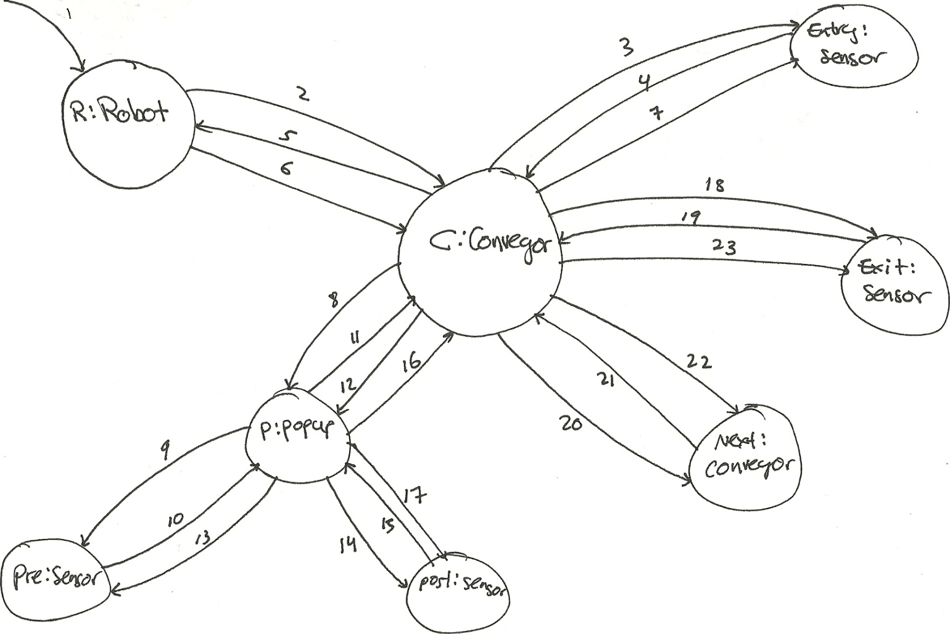

msgScheduleNewGlassType(GlassType t) 1

msgAreYouReady() 2, 20

msgIAmReady() 3, 9

msgYouAreReady() 4, 10

msgIAmReadyForNewGlass() 5, 21

msgHereIsGlass(Glass g) 6, 22

msgIHaveGlass() 7, 13

msgIsPopupReady() 8

msgIAmReady() 11

msgHereIsPreTreatedGlass(Glass g) 12

msgIsConvReady() 14

msgConvIsReady() 15

msgHereIsTreatedGlass(Glass g) 16

msgDoneWithGlass() 17, 23

msgGlassReadyToLeave() 18

msgClear() 19